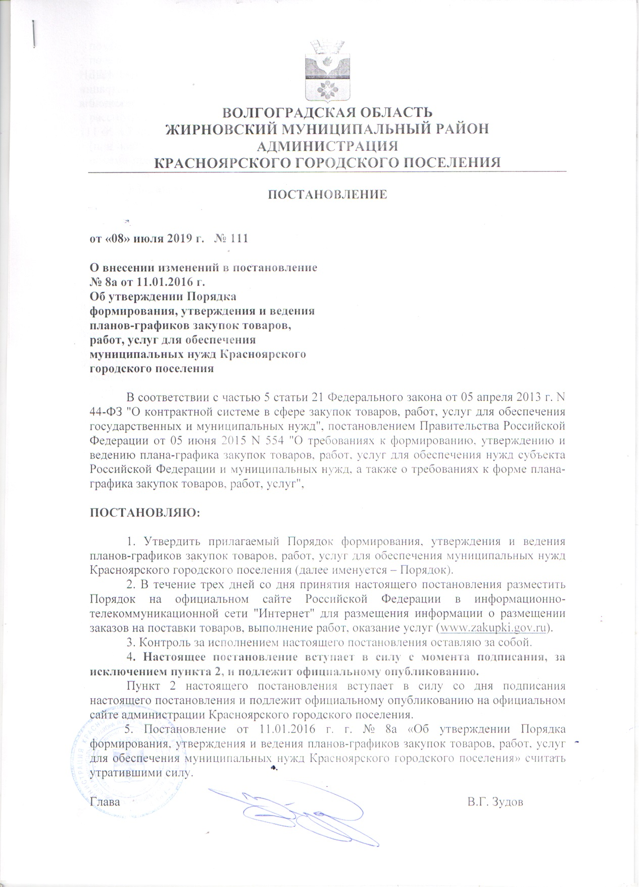

УТВЕРЖДЕН
постановлением администрации
Красноярского городского поселения

От 08.07.2019 г. № 111

ПОРЯДОК

формирования, утверждения и ведения плана-графика закупок товаров, работ, услуг для обеспечения муниципальных нужд Красноярского городского поселения (далее - Порядок)

1. Настоящий Порядок устанавливают требования к формированию, утверждению и ведению плана-графика закупок товаров, работ, услуг для обеспечения муниципальных нужд Красноярского городского поселения (далее - закупки) в соответствии с Федеральным законом от 05.04.2013 N 44-ФЗ "О контрактной системе в сфере закупок товаров, работ, услуг для обеспечения государственных и муниципальных нужд" (далее - Федеральный закон).
2. Планы-графики закупок утверждаются в течение 10 рабочих дней следующими заказчиками:
2.1. муниципальными заказчиками, действующими от имени Красноярского городского поселения, - со дня доведения до соответствующего муниципального заказчика объема прав в денежном выражении на принятие и (или) исполнение обязательств в соответствии с бюджетным законодательством Российской Федерации;
2.2. бюджетными учреждениями, созданными Красноярским городским поселением, за исключением закупок, осуществляемых в соответствии с частями 2 и 6 статьи 15 Федерального закона, - со дня утверждения планов финансово-хозяйственной деятельности;
2.3. автономными учреждениями, созданными Красноярским городским поселением, муниципальными унитарными предприятиями, в случае, предусмотренном частью 4 статьи 15 Федерального закона, - со дня заключения соглашений о предоставлении субсидий на осуществление капитальных вложений в объекты капитального строительства муниципальной собственности или приобретение объектов недвижимого имущества в муниципальную собственность (далее - субсидии). При этом в план-график закупок включаются только закупки, которые планируется осуществлять за счет субсидий;
2.4. бюджетными, автономными учреждениями, созданными Красноярским городским поселением, муниципальными унитарными предприятиями, осуществляющими закупки в рамках переданных им органами местного самоуправления Красноярского городского поселения полномочий муниципального заказчика по заключению и исполнению от имени Красноярского городского поселения муниципальных контрактов от лица указанных органов, в случаях, предусмотренных частью 6 статьи 15 Федерального закона, - со дня доведения на соответствующий лицевой счет по переданным полномочиям объема прав в денежном выражении на принятие и (или) исполнение обязательств в соответствии с бюджетным законодательством Российской Федерации.
3. Планы-графики закупок формируются заказчиками, указанными в пункте 2 настоящего Порядка, ежегодно на очередной финансовый год в соответствии с планом закупок, с учетом следующих положений:
3.1. заказчики, указанные в подпункте 2.1 пункта 2 настоящего Порядка, - в сроки, установленные главными распорядителями средств местного бюджета, но не позднее 10 рабочих дней после принятия Советом депутатов Красноярского городского поселения (далее – Совет депутатов) решения о бюджете городского поселения на очередной финансовый год и плановый период и подписания его главой поселения:
3.1.1. формируют планы-графики закупок после внесения проекта решения о бюджете муниципального района на очередной финансовый год и плановый период на рассмотрение Совета депутатов;
3.1.2. утверждают сформированные планы-графики закупок, после их уточнения (при необходимости) и доведения до соответствующего муниципального заказчика объема прав в денежном выражении на принятие и (или) исполнение обязательств в соответствии с бюджетным законодательством Российской Федерации;
3.2. заказчики, указанные в подпункте 2.2 пункта 2 настоящего Порядка, - в сроки, установленные органами, осуществляющими функции и полномочия их учредителя, но не позднее 10 рабочих дней после принятия Советом депутатов решения о бюджете сельского поселения на очередной финансовый год и плановый период и подписания его главой городского поселения:
3.2.1. формируют планы-графики закупок после внесения проекта решения о бюджете муниципального района на очередной финансовый год и плановый период на рассмотрение Совета депутатов;
3.2.2. утверждают планы-графики закупок, после их уточнения (при необходимости) и утверждения планов финансово-хозяйственной деятельности;
3.3. заказчики, указанные в подпункте 2.3 пункта 2 настоящего Порядка:
3.3.1. формируют планы-графики закупок после внесения проекта решения о бюджете муниципального района на очередной финансовый год и плановый период на рассмотрение Совета депутатов;
3.3.2. утверждают планы-графики закупок, после их уточнения (при необходимости) и заключения соглашений о предоставлении субсидий;
3.4. заказчики, указанные в подпункте 2.4 пункта 2 настоящего Порядка:
3.4.1. формируют планы-графики закупок после внесения проекта решения о бюджете муниципального района на очередной финансовый год и плановый период на рассмотрение Совета депутатов;
3.4.2. утверждают планы-графики закупок, после их уточнения (при необходимости) и заключения соглашений о передаче указанным юридическим лицам соответствующими муниципальными органами Красноярского городского поселения, являющимися муниципальными заказчиками, полномочий муниципального заказчика на заключение и исполнение муниципальных контрактов от лица указанных органов.
4. Формирование, утверждение и ведение планов-графиков закупок заказчиками, указанными в подпункте 2.4 пункта 2 настоящего Порядка, осуществляется от лица органов местного самоуправления Красноярского городского поселения, передавших этим заказчикам свои полномочия.
5. В план-график закупок включается перечень товаров, работ, услуг, закупка которых осуществляется путем проведения конкурса (открытого конкурса, конкурса с ограниченным участием, двухэтапного конкурса, закрытого конкурса, закрытого конкурса с ограниченным участием, закрытого двухэтапного конкурса), аукциона (аукциона в электронной форме, закрытого аукциона), запроса котировок, запроса предложений, закупки у единственного поставщика (исполнителя, подрядчика), а также путем определения поставщика (подрядчика, исполнителя) способом, устанавливаемым Правительством Российской Федерации в соответствии со статьей 111 Федерального закона.
6. В случае если определение поставщиков (подрядчиков, исполнителей) для заказчиков, указанных в пункте 2 настоящего Порядка, осуществляется уполномоченным органом или уполномоченным учреждением, определенными решениями о создании таких уполномоченных органов, уполномоченных учреждений или решениями о наделении их полномочиями в соответствии со статьей 26 Федерального закона, то формирование планов-графиков закупок осуществляется с учетом порядка взаимодействия указанных заказчиков с уполномоченным органом, уполномоченным учреждением.
7. В план-график закупок включается информация о закупках, об осуществлении которых размещаются извещения либо направляются приглашения принять участие в определении поставщика (подрядчика, исполнителя) в установленных Федеральным законом случаях в течение года, на который утвержден план-график закупок, а также о закупках у единственного поставщика (подрядчика, исполнителя), контракты с которым планируются к заключению в течение года, на который утвержден план-график закупок.
8. В случае если период осуществления закупки, включаемой в план-график закупок заказчиков, указанных в пункте 2 настоящего Порядка, в соответствии с бюджетным законодательством Российской Федерации превышает срок, на который утверждается план-график закупок, в план-график закупок также включаются сведения о закупке на весь срок исполнения контракта.
9. Заказчики, указанные в пункте 2 настоящего Порядка, ведут планы-графики закупок в соответствии с положениями Федерального закона и настоящим Порядком. Внесение изменений в планы-графики закупок осуществляется в случае внесения изменений в план закупок, а также в следующих случаях:
9.1. изменение объема и (или) стоимости планируемых к приобретению товаров, работ, услуг, выявленное в результате подготовки к осуществлению закупки, вследствие чего поставка товаров, выполнение работ, оказание услуг в соответствии с начальной (максимальной) ценой контракта, предусмотренной планом-графиком закупок, становится невозможной;
9.2. изменение планируемой даты начала осуществления закупки, сроков и (или) периодичности приобретения товаров, выполнения работ, оказания услуг, способа определения поставщика (подрядчика, исполнителя), этапов оплаты и (или) размера аванса, срока исполнения контракта;
9.3. отмена заказчиком закупки, предусмотренной планом-графиком закупок;
9.4. образовавшаяся экономия от использования в текущем финансовом году бюджетных ассигнований в соответствии с законодательством Российской Федерации;
9.5. выдача предписания органами контроля, определенными статьей 99 Федерального закона, в том числе об аннулировании процедуры определения поставщиков (подрядчиков, исполнителей);
9.6. реализация решения, принятого заказчиком по итогам обязательного общественного обсуждения закупки;
9.7. возникновение обстоятельств, предвидеть которые на дату утверждения плана-графика закупок было невозможно.
10. Внесение изменений в план-график закупок по каждому объекту закупки осуществляется не позднее чем за 10 дней до дня размещения в единой информационной системе в сфере закупок (а до ввода ее в эксплуатацию - на официальном сайте Российской Федерации в информационно-телекоммуникационной сети "Интернет" для размещения информации о размещении заказов на поставки товаров, выполнение работ, оказание услуг (www.zakupki.gov.ru) извещения об осуществлении закупки, направления приглашения принять участие в определении поставщика (подрядчика, исполнителя), за исключением случая, указанного в пункте 11 настоящего Порядка, а в случае, если в соответствии с Федеральным законом не предусмотрено размещение извещения об осуществлении закупки или направление приглашения принять участие в определении поставщика (подрядчика, исполнителя), - до даты заключения контракта.
11. В случае осуществления закупок путем проведения запроса котировок в целях оказания гуманитарной помощи либо ликвидации последствий чрезвычайных ситуаций природного или техногенного характера в соответствии со статьей 82 Федерального закона внесение изменений в план-график закупок осуществляется в день направления запроса о предоставлении котировок участникам закупок, а в случае осуществления закупки у единственного поставщика (подрядчика, исполнителя) в соответствии с пунктами 9 и 28 части 1 статьи 93 Федерального закона - не позднее чем за один день до даты заключения контракта.
12. План-график закупок содержит приложения, содержащие обоснования в отношении каждого объекта закупки, подготовленные в порядке, установленном Правительством Российской Федерации в соответствии с частью 7 статьи 18 Федерального закона, в том числе:
12.1. обоснование начальной (максимальной) цены контракта или цены контракта, заключаемого с единственным поставщиком (подрядчиком, исполнителем), определяемых в соответствии со статьей 22 Федерального закона;
12.2. обоснование способа определения поставщика (подрядчика, исполнителя) в соответствии с главой 3 Федерального закона, в том числе дополнительные требования к участникам закупки (при наличии таких требований), установленные в соответствии с частью 2 статьи 31 Федерального закона.
13. Включаемая в план-график закупок информация должна соответствовать показателям плана закупок, в том числе:
13.1. включаемые в план-график закупок идентификационные коды закупок должны соответствовать идентификационному коду закупки, включенному в план закупок;
13.2. включаемая в план-график закупок информация о начальных (максимальных) ценах контрактов, ценах контрактов, заключаемых с единственным поставщиком (подрядчиком, исполнителем), и об объемах финансового обеспечения (планируемых платежей) для осуществления закупок на соответствующий финансовый год включенной в план закупок информации об объеме финансового обеспечения (планируемых платежей) для осуществления закупки на соответствующий финансовый год.

